INDICAÇÃO Nº ___/2025 - GAB. PROF. EDINHO

ASSUNTO: Instalação de estrutura completa de ponto de ônibus na Avenida Júlia de Vasconcelos – Jardim Bela Vista

EXMO. SR. PRESIDENTE DA CÂMARA MUNICIPAL DE SUMARÉ,
Indico, nos termos regimentais, ao Excelentíssimo Senhor Prefeito Municipal, Henrique Stein Sciáscio, que solicite ao departamento competente da Secretaria Municipal de Mobilidade Urbana e Rural a realização de estudo de viabilidade e análise técnica, com vistas a instalação da estrutura completa de ponto de ônibus na Av. Júlia de Vasconcelos, sentido para o Centro de Sumaré, no bairro Jardim Bela Vista. Envio imagens anexas para melhor identificação do mencionado local.
A presente indicação tem como finalidade solicitar a instalação da estrutura completa de um ponto de ônibus — com cobertura, assento e demais elementos de proteção e conforto — na Avenida Júlia de Vasconcelos, no sentido Centro de Sumaré, em local indicado nas imagens anexas.
Embora já exista o ponto de parada utilizado pelos ônibus, o local carece da infraestrutura necessária para oferecer abrigo adequado aos passageiros, que hoje aguardam o transporte expostos ao sol, à chuva e demais intempéries. Trata-se de uma área próxima a uma escadaria que dá acesso a um bairro residencial, de onde muitos moradores — inclusive idosos — se deslocam diariamente em direção ao Centro da cidade.
A instalação da estrutura beneficiará significativamente a comunidade local, promovendo mais conforto, segurança e dignidade aos usuários do transporte público.

Contando com o habitual compromisso desta administração com as demandas da população, reitero votos de elevada estima e consideração.
Sala das Sessões, 5 de agosto de 2025.

VEREADOR PROFESSOR EDINHO
REPUBLICANOS

ANEXO
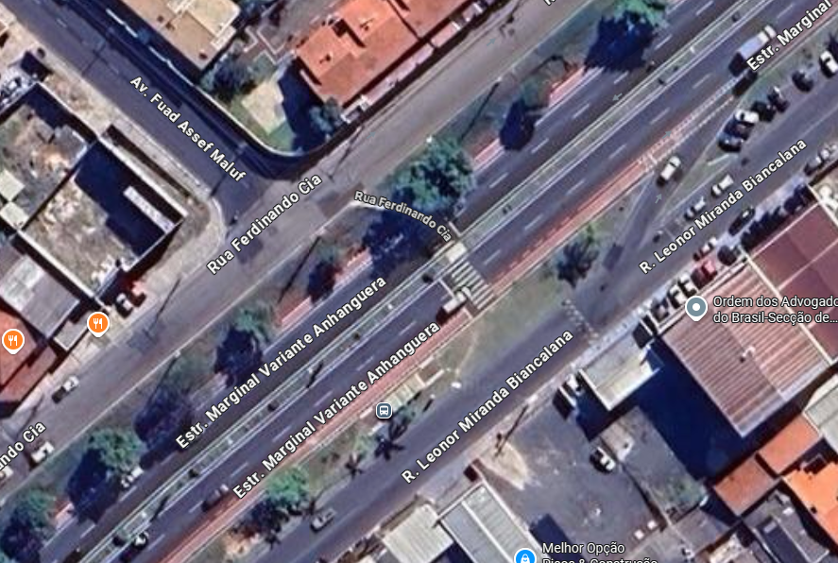

Figura 1 – Vista aérea do local

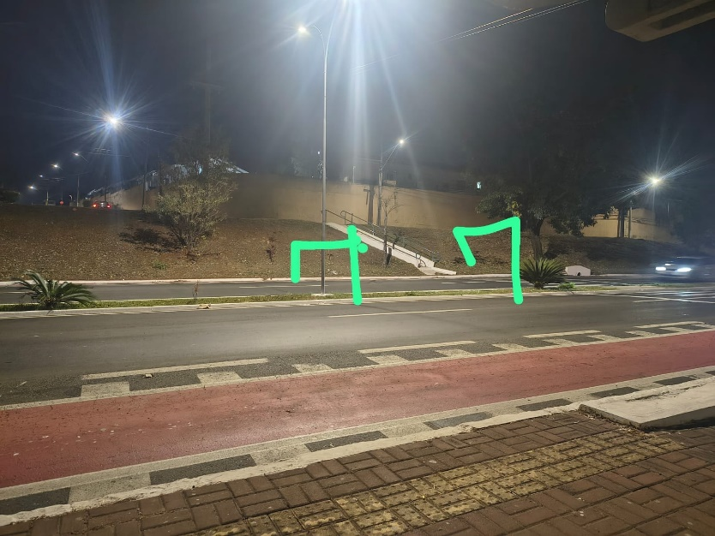

Figura 2 – Imagem atual do local

